İmzager Kurulumu
Tübitak Kamusm tarafından geliştirilmiş “İmzager” programı güvenli elektronik imzalı belgelerin doğrulanması için kullanılabilecek bir programdır. Bu program e-imzalı dokümanların imza bilgilerinin görüntülenip doğrulanabilmelerini sağlar.
Program hakkında detaylı bilgi almak için aşağıdaki linke tıklayabilirsiniz. https://yazilim.kamusm.gov.tr/sites/default/files/doc/brosur/Imzager.pdf
Programı indirmek için https://yazilim.kamusm.gov.tr/?q=/node/5 linki açılır. Açılan sayfada “İndir” bölümünde İşletim Sisteminize göre seçim yapmalısınız.
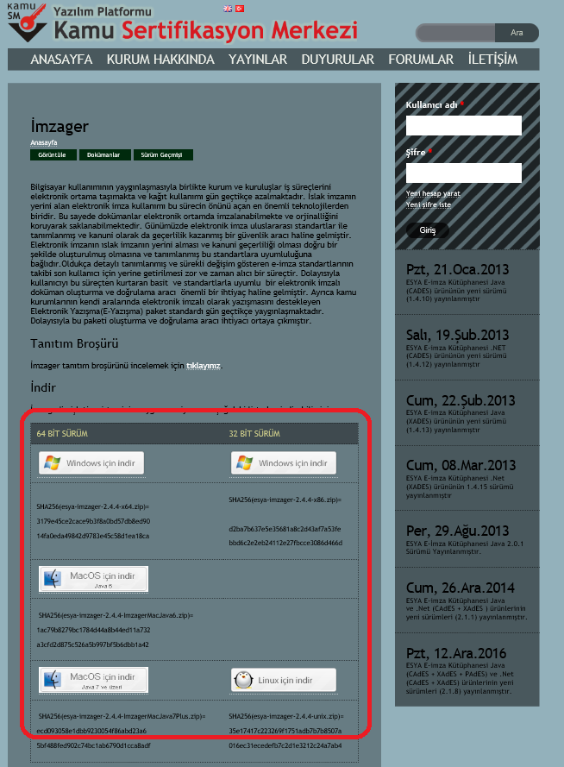
İndirilen sıkıştırılmış klasör bir sıkıştırma programı ile açılır.
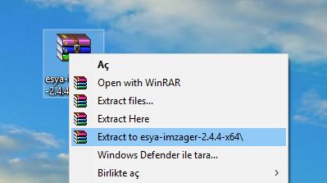
Açılan klasör içerisinde yer alan esya-imzager.. programı çalıştırılır (kurulur). Bunun için çift tıklanır ya da sağ tık yapılarak “Yönetici olarak çalıştır” seçilir.

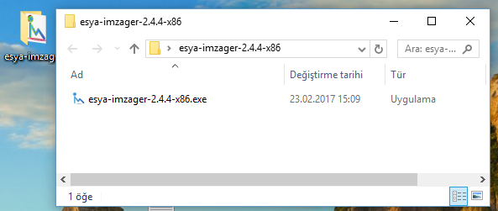
Dil Seçimi yapılır.
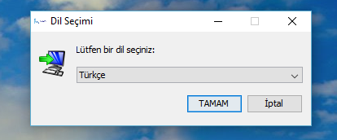

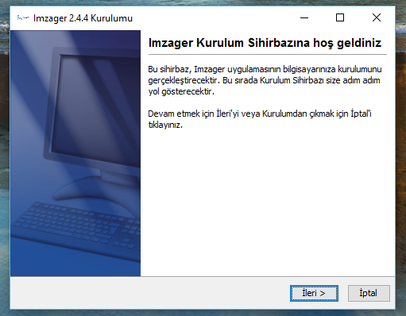
Bütün basamaklarda “İleri” seçilir. Kurulum gerçekleşmiş olur.
En sonunda masaüstünde ve programlar içerisine kısayol yerleşmiş olur.
Programlar Menüsü:  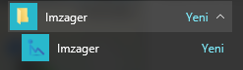 | Masaüstü:  